Инструкция для подключения к Вебинару.
- Заходим в личный кабинет под своим логином и паролем.
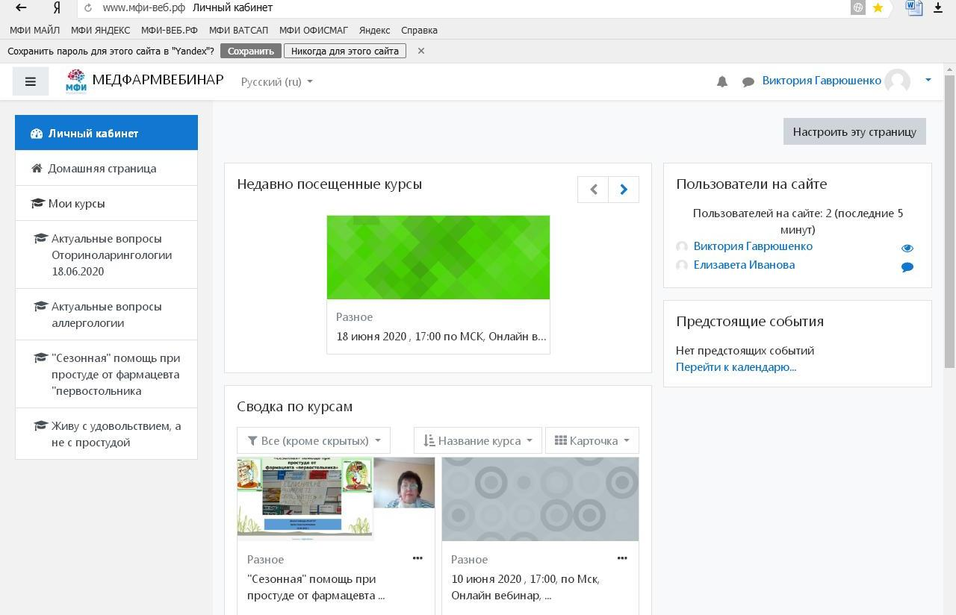
- Переходим в раздел «Домашняя страница».
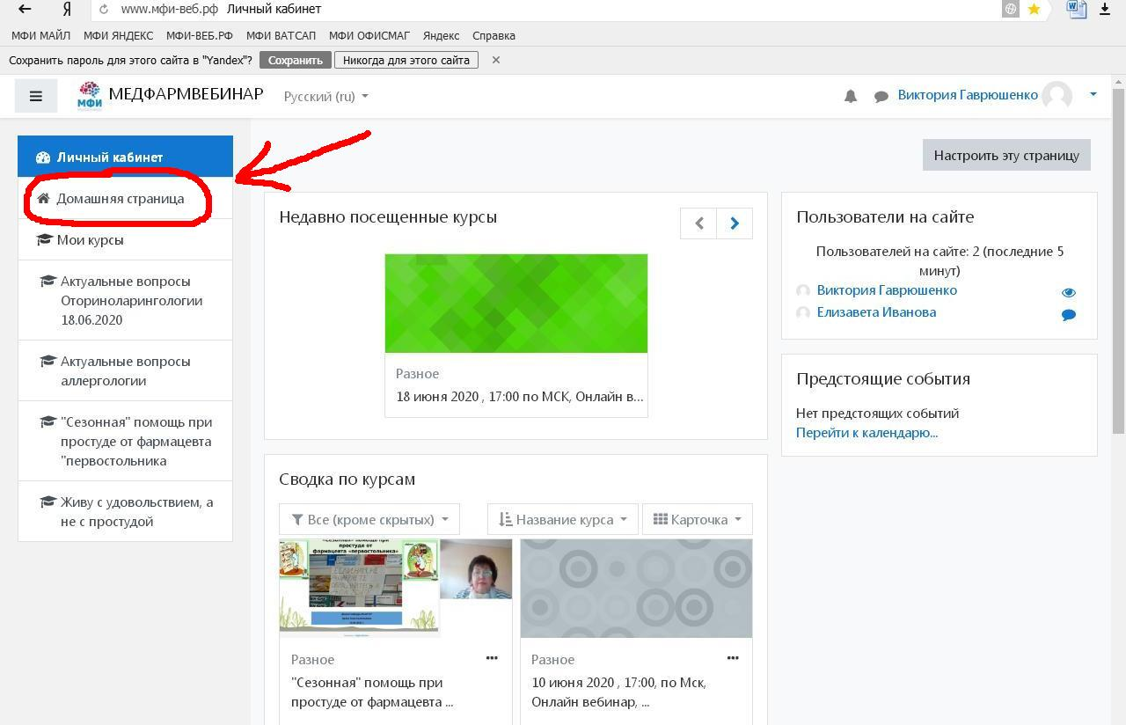
- Нажимаем на название нужного вебинара «16 сентября 2020, 10:00 (по МСК), Онл…» (активная ссылка).
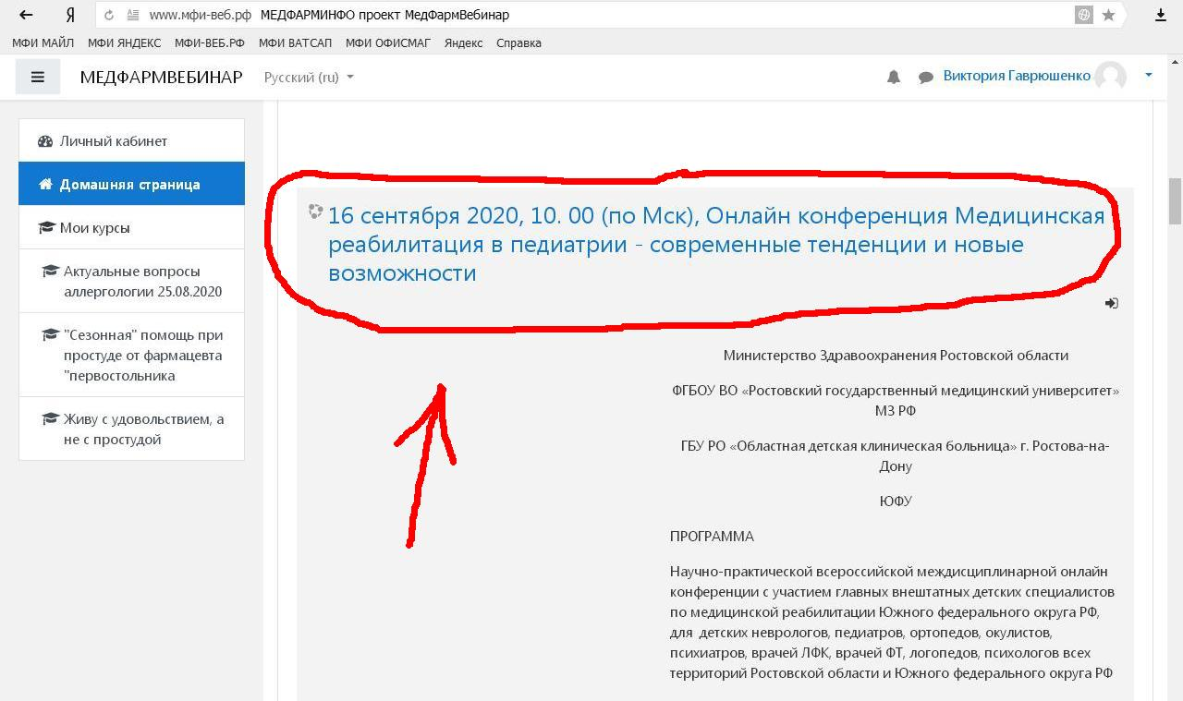
- Опускаемся вниз страницы, нажимаем кнопку «Записаться на курс».
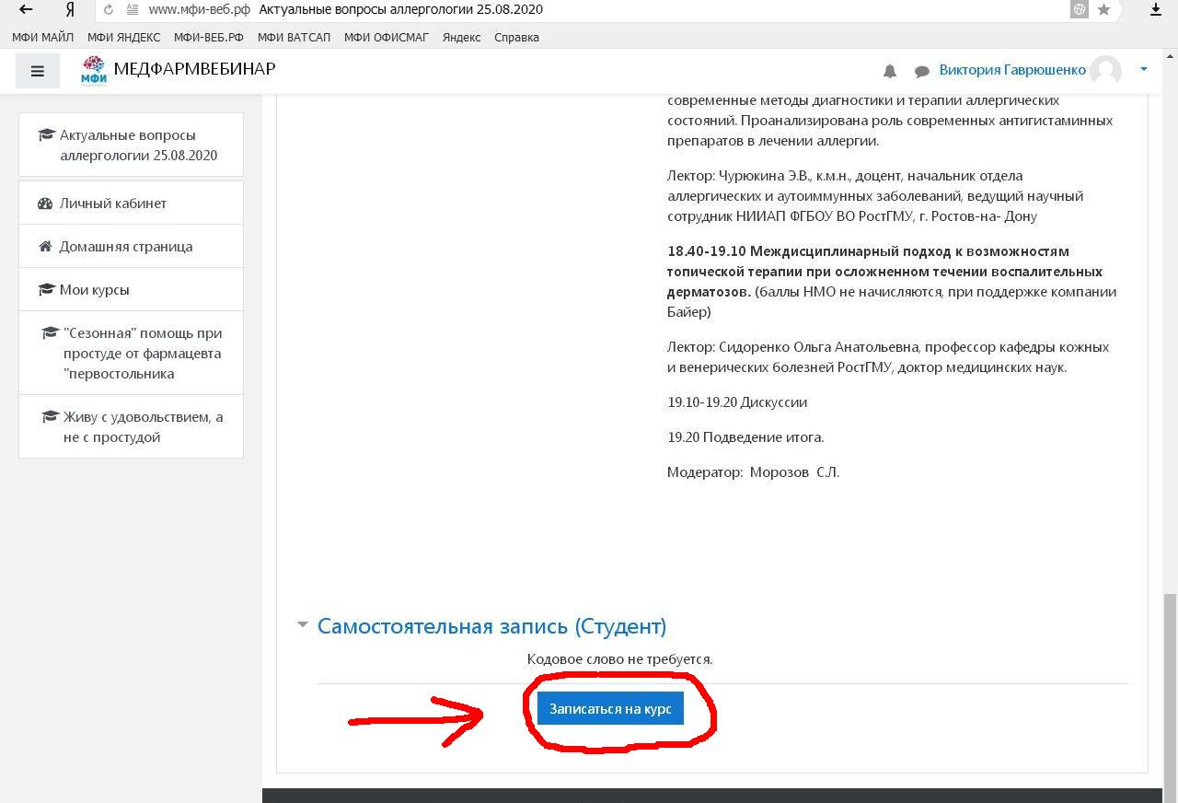
- Далее нажимаем «Онлайн вебинар» (активная ссылка).
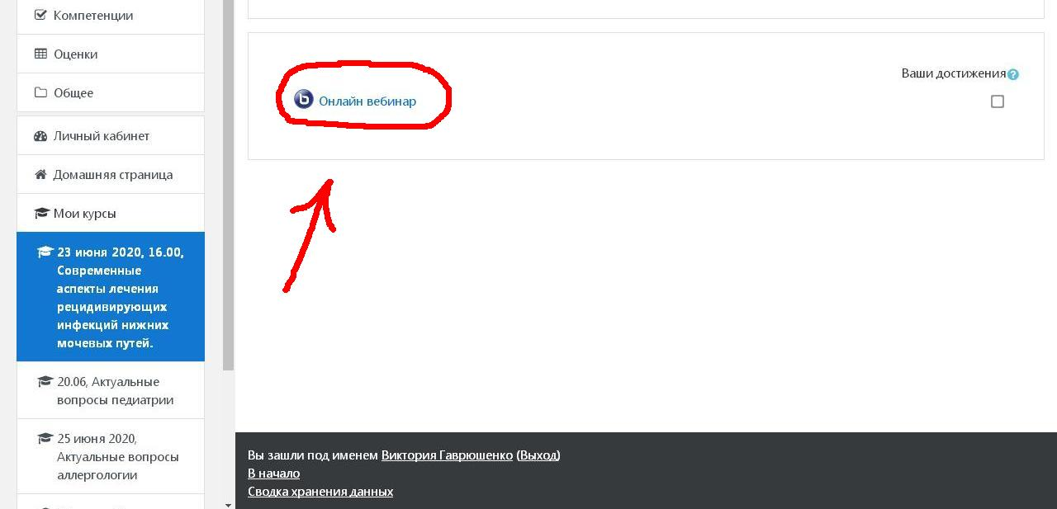
- Нажимаем кнопку «Подключиться к сеансу».
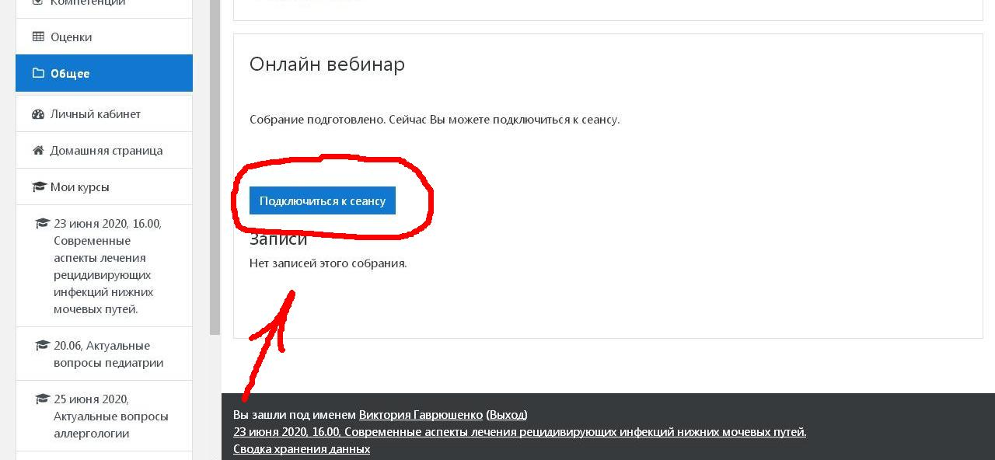
- Обязательно отключаем функцию микрофон, выбираем «ТОЛЬКО СЛУШАТЬ»!!!
Рады сотрудничеству. По всем вопросам 8-906-422-08-30 Екатерина, 8-928-620-99-59 Виктория

